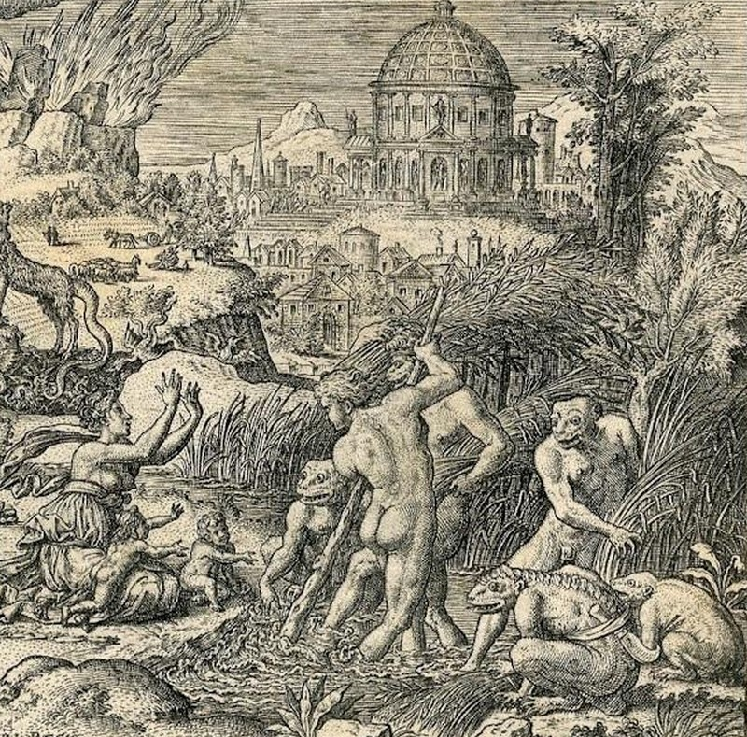 IMAGE 1
Auteur/exécutant : DELAUNE Etienne (graveur)

Suite Diane et Apollon : Latone insultée par les habitants de Lycie

Période création/exécution : 2e quart 16e siècle

Domaine : estampe

Strasbourg ; cabinet des estampes et des dessins
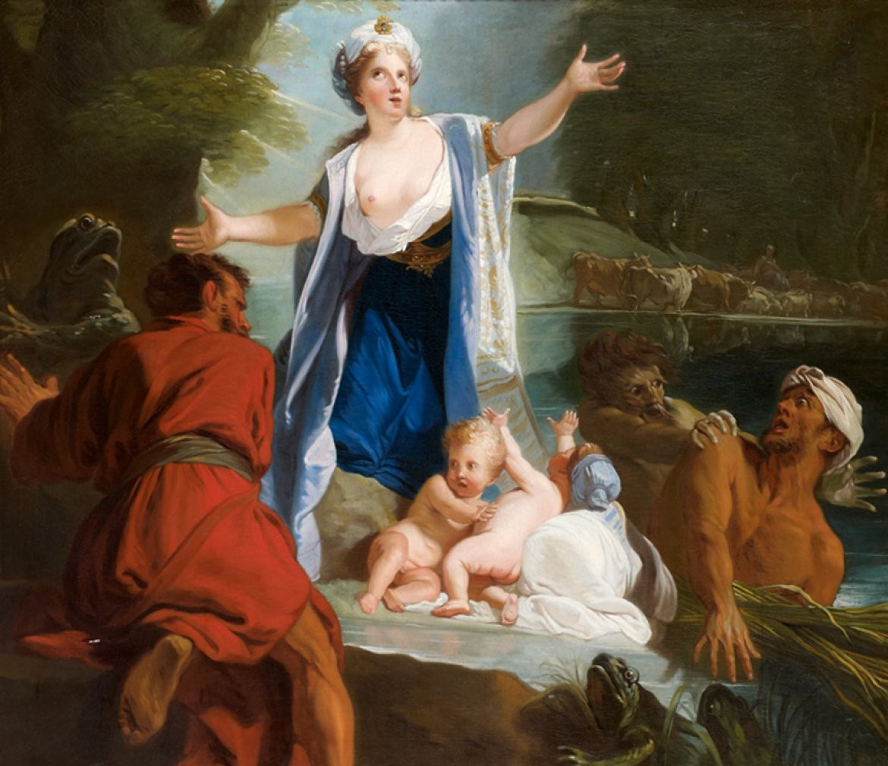 IMAGE 2
Artiste : JOUVENET Jean-Baptiste

Latone et les paysans de Lycie

Période création/exécution : 1er quart 18e siècle
Matériau : huile sur toile

Fontainebleau ; musée national du château de Fontainebleau

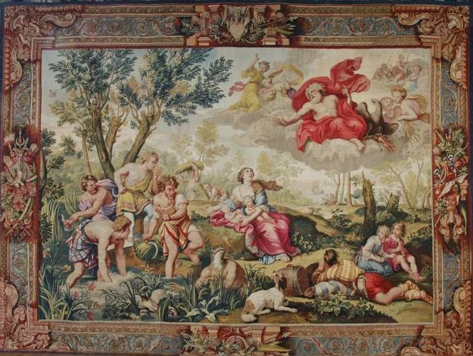 IMAGE 3

Artistes : MIGNARD Pierre (auteur du modèle) ; manufacture des Gobelins (manufacture) ; JANS (atelier)

Latone : tenture : élément d'ensemble de la galerie de Saint-Cloud (1ère tenture à or) :

Période création/exécution :4e quart 17e siècle

Matériau : tapisserie

Paris ; Mobilier national
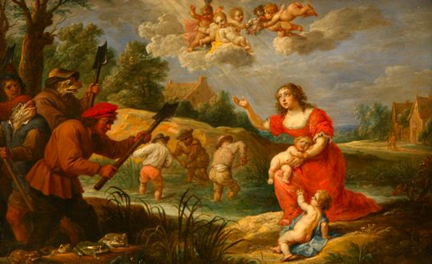 IMAGE 4
Artiste : David Teniers ( le Jeune)
Latone et les grenouilles

Date : approx. entre 1640 et 1650
Matériaux : Peinture à l'huile sur cuivre
Acquisition : Mildred Anna Williams Collection (1941)

Palais californien de la Légion d’honneur

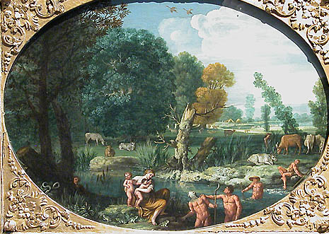 IMAGE 5
Artiste : Pietro Paulo Bonzi ( Il Gobbo dei Carracci)
Latone métamorphosant les paysans de Lycie en grenouilles
Date : approx. entre 1595 et 1630
Matériaux : Peinture à l'huile sur bois
Acquisition : Achat de Louis XIV
Musée du Louvre
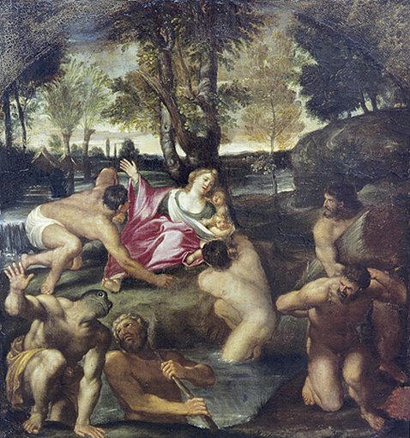 IMAGE 6
Artiste : ALBANI Francesco

Latone et les paysans Lyciens

Période création/exécution :1er quart 17e siècle

Materiau : peinture à l’huile

Lieu de conservation : Dole ; musée des beaux-arts

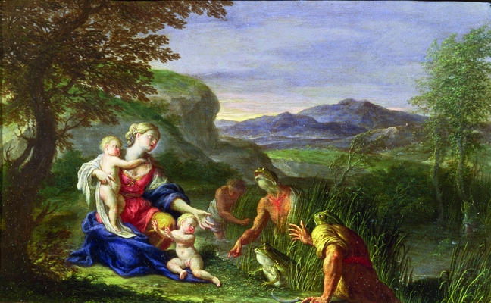 IMAGE 7
Artiste : Francesco Trevisani
Titre : Latone et les grenouilles
Epoque de création : XVIIème s
Matériau : Huile sur cuivre
Lieu de conservation : Graham Gallery Londres

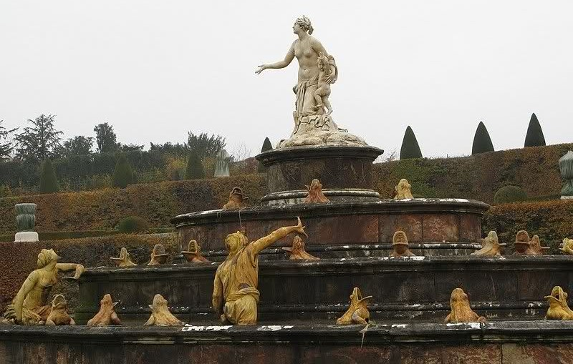
Jardins de Versailles

